Trốn phố về Pù Luông: Trải nghiệm kỳ nghỉ xanh giữa thung lũng nguyên sơ
Không tiếng còi xe inh ỏi, không khói bụi ồn ào, những căn bungalow mái lá nép mình bên sườn đồi Pù Luông mang đến cho du khách cảm giác hòa mình trọn vẹn vào thiên nhiên trong lành.

Không gian nghỉ dưỡng hòa quyện cùng núi rừng
Khu nghỉ dưỡng được thiết kế theo lối kiến trúc nhà sàn truyền thống của người Thái, sử dụng hoàn toàn các vật liệu thân thiện với môi trường như tre, nứa, gỗ và mái cọ mát rượi.
Mỗi buổi sớm thức giấc, chỉ cần kéo nhẹ rèm cửa là cả một biển mây bồng bềnh cùng những thửa ruộng bậc thang xanh mướt trải dài tít tắp đã thu trọn vào tầm mắt.
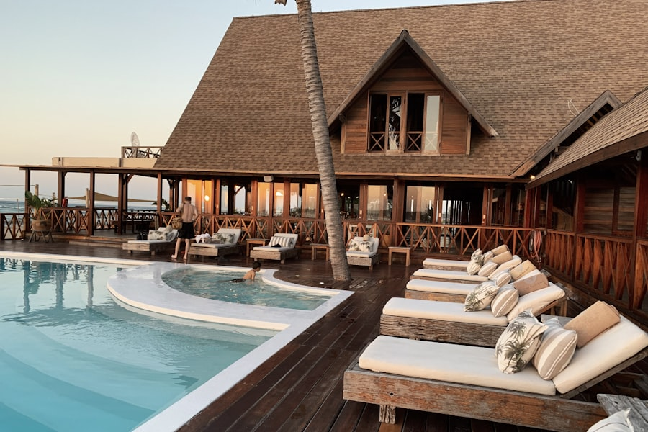
Bể bơi vô cực nhìn thẳng ra thung lũng ruộng bậc thang Pù Luông tuyệt đẹp — Ảnh: Minh Hoàng

Thưởng thức ẩm thực hữu cơ bản địa
Bên cạnh không gian lưu trú ấn tượng, thực khách còn được thưởng thức những món ăn đặc sản đậm chất vùng cao như vịt Cổ Lũng nướng than hoa, măng rừng xào và canh đắng lá đắng thơm bùi.

